
หน่วยการเรียนรู้ที่ ๖
เมืองไทยเมืองทอง
แผนการจัดการเรียนรู้ที่ ๔

รู้จักบทร้องเล่น

ชั้นประถมศึกษาปีที่ ๒ เวลา ๑ ชั่วโมง
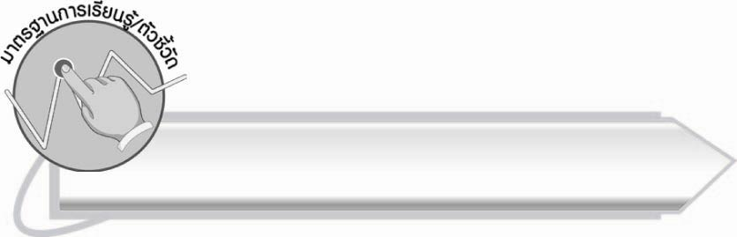
มาตรฐานการเรียนรู้/ตัวชี้วัด

มาตรฐานการเรียนรู้
มาตรฐาน ท ๕.๑ เข้าใจและแสดงความคิดเห็น วิจารณ์วรรณคดีและวรรณกรรมไทย อย่างเห็นคุณค่าและนำมาประยุกต์ใช้ในชีวิตจริง
ตัวชี้วัด
ท ๕.๑ ป. ๒/๒ ร้องบทร้องเล่นสำหรับเด็กในท้องถิ่น

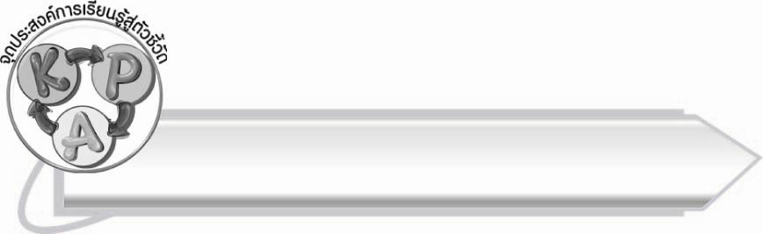
จุดประสงค์การเรียนรู้สู่ตัวชี้วัด

๑. รู้จักบทร้องเล่น (K)
๒. ร้องบทร้องเล่นที่กำหนดได้ (P)
๓. ร่วมกิจกรรมร้องบทร้องเล่นอย่างสนุกสนาน (A)

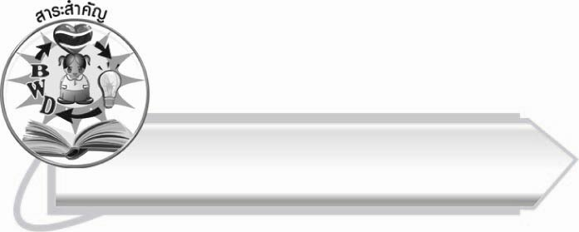
สาระสำคัญ
บทร้องเล่นเป็นเพลงง่าย ๆ สำหรับเด็กที่สืบทอดกันมาแต่โบราณ

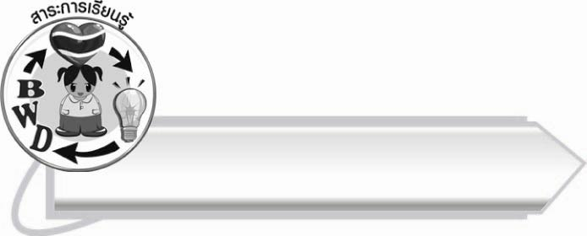
สาระการเรียนรู้

บทร้องเล่น



สมรรถนะสำคัญของผู้เรียน

๑. ความสามารถในการสื่อสาร
- ทักษะการอ่าน
- ทักษะการเขียน
- ทักษะการฟัง การดู และการพูด
๒. ความสามารถในการคิด
- การประยุกต์/การปรับปรุง
- การสรุปความรู้
๓. ความสามารถในการแก้ปัญหา
๔. ความสามารถในการใช้ทักษะชีวิต


คุณลักษณะอันพึงประสงค์

รักความเป็นไทย
ตัวชี้วัดที่ ๗.๑ ภาคภูมิใจในขนบธรรมเนียมประเพณี ศิลปะ วัฒนธรรมไทย
และมีความกตัญญูกตเวที


ชิ้นงานหรือภาระงาน (หลักฐาน ร่องรอยแสดงความรู้)

-
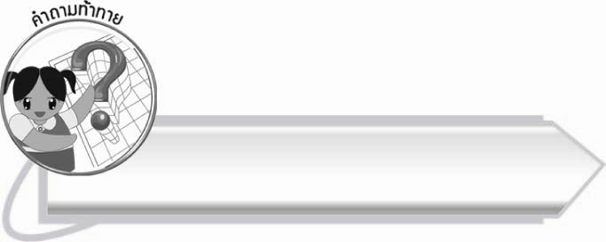
คำถามท้าทาย

บทร้องเล่นเหมือนหรือแตกต่างกับเพลงที่นักเรียนร้องในปัจจุบันอย่างไร

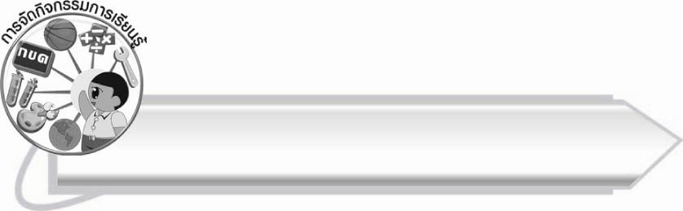
การจัดกิจกรรมการเรียนรู้

- ให้นักเรียนร่วมกันสนทนาเกี่ยวกับเพลงที่รู้จักในปัจจุบัน อาจให้นักเรียนที่กล้าแสดงออก
นำเพื่อน ๆร้องเพลง
- ครูนำแผนภูมิบทร้องเล่นติดบนกระดาน ได้แก่ จ้ำจี้มะเขือเปราะ ตะเข้ตะโขง จันทร์เจ้าขา
แล้วดำเนินกิจกรรม ดังนี้
- ให้นักเรียนอ่านออกเสียงตามครูทีละวรรค
- ให้นักเรียนอ่านออกเสียงและปรบมือเป็นจังหวะ
- ให้นักเรียนร้องและปรบมือประกอบจังหวะ หากร้องคล่องแล้ว จะเร่งจังหวะให้เร็วขึ้น
เพื่อเพิ่มความสนุกสนานก็ได้
การละเล่น จ้ำจี้มะเขือเปราะ
จ้ำจี้มะเขือเปราะ กระเทาะหน้าแว่น
พายเรืออกแอ่น กระแท่นต้นกุ่ม
สาวสาวหนุ่มหนุ่ม อาบน้ำท่าไหน
อาบน้ำท่าวัด เอาแป้งที่ไหนผัด
เอากระจกที่ไหนส่อง เยี่ยมเยี่ยมมองมอง
นกขุนทองร้องวู้
จากหนังสือ ภูมิปัญญาไทย มรดกไทย ของกระทรวงศึกษาธิการ

การละเล่น ตะเข้ตะโขง
ตะเข้ตะโขง อยู่ในโพรงไม้สัก
ตะเข้ฟันหัก กัดคนไม่เข้า
ไอ้เข้ไอ้โขง อยู่ในโพรงประสัก
ไอ้เข้ฟันหัก กัดใครไม่เข้า
จากหนังสือ ภูมิปัญญาไทย มรดกไทย ของกระทรวงศึกษาธิการ

จันทร์เจ้าขา
จันทร์ เจ้าขา ขอข้าวขอแกง
ขอแหวนทองแดง ผูกมือน้องข้า
ขอช้างขอม้า ให้น้องข้าขี่
ขอเก้าอี้ ให้น้องข้านั่ง
ขอเตียงตั้งให้น้องข้านอน ขอละครให้น้องข้าดู
ขอยายชูเลี้ยงน้องข้าเถิด ขอยายเกิดเลี้ยงตัวข้าเอง
จากหนังสือ ภูมิปัญญาไทย มรดกไทย ของกระทรวงศึกษาธิการ

๓. ให้นักเรียนแบ่งกลุ่ม กลุ่มละ ๕ – ๗ คน เลือกบทร้องเล่น ๑ บท ฝึกร้องให้คล่องจะปรับปรุงจังหวะและทำนองตามจินตนาการของนักเรียนก็ได้ จากนั้นออกมาร้องให้เพื่อนฟังหน้าชั้นเรียน (สมาชิกของแต่ละกลุ่มออกมาร้องทุกคน)
๔. ให้นักเรียนอ่านออกเสียงบทอ่านเรื่อง เมืองไทยเมืองทอง ตั้งแต่ “ก่อนปิดงาน....” จนถึง “...เสียงที่ไพเราะของนักเรียนทุกคน”
๕. ให้นักเรียนท่องบทอาขยาน “เมืองไทยเมืองทอง” ตามครูจนคล่อง แล้วท่องบทอาขยานพร้อมกัน ๑ รอบ
๖. ให้นักเรียนและครูร่วมกันสรุปความรู้ ดังนี้
๏ บทร้องเล่นเป็นเพลงง่าย ๆ สำหรับเด็กที่สืบทอดกันมาแต่โบราณ

- ให้นักเรียนร่วมกันแสดงความคิดเห็น โดยครูใช้คำถามท้าทาย ดังนี้
๏ บทร้องเล่นเหมือนหรือแตกต่างกับเพลงที่นักเรียนร้องในปัจจุบันอย่างไร
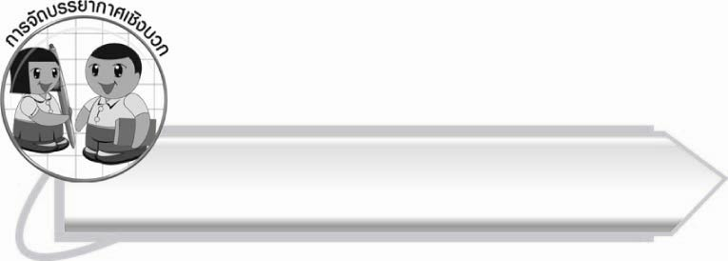
การจัดบรรยากาศเชิงบวก

ให้นักเรียนร่วมกันร้องเพลงอย่างสนุกสนาน และแสดงออกอย่างอิสระ

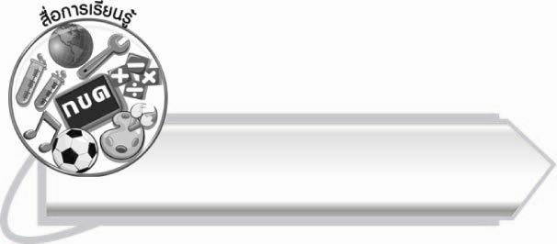
สื่อการเรียนรู้

แผนภูมิบทร้องเล่น

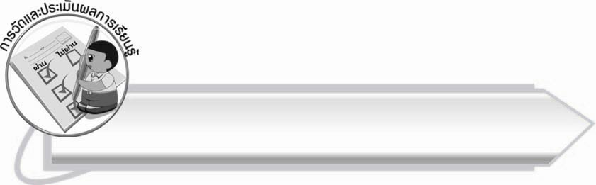
การวัดและประเมินผลการเรียนรู้

๑. วิธีการวัดและประเมินผล
๑.๑ สังเกตพฤติกรรมของนักเรียนในการเข้าร่วมกิจกรรม
๑.๒ สังเกตพฤติกรรมของนักเรียนในการเข้าร่วมกิจกรรมกลุ่ม
๒. เครื่องมือ
๒.๑ แบบสังเกตพฤติกรรมการเข้าร่วมกิจกรรม
๒.๒ แบบสังเกตพฤติกรรมการเข้าร่วมกิจกรรมกลุ่ม
๓. เกณฑ์การประเมิน
๓.๑ แบบสังเกตพฤติกรรมการเข้าร่วมกิจกรรม
ผ่านตั้งแต่ ๒ รายการ ถือว่า ผ่าน
ผ่าน ๑ รายการ ถือว่า ไม่ผ่าน
๓.๒ แบบสังเกตพฤติกรรมการเข้าร่วมกิจกรรมกลุ่ม
คะแนน ๙ – ๑๐ ระดับ ดีมาก
คะแนน ๗ – ๘ ระดับ ดี
คะแนน ๕ – ๖ ระดับ พอใช้
คะแนน ๐ – ๔ ระดับ ควรปรับปรุง
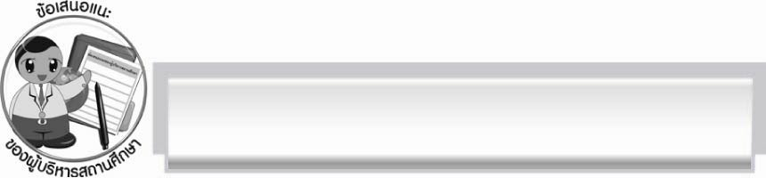
ข้อเสนอแนะของผู้บริหารสถานศึกษา
______________________________________________________________________________
______________________________________________________________________________
______________________________________________________________________________
______________________________________________________________________________
______________________________________________________________________________
______________________________________________________________________________
______________________________________________________________________________
______________________________________________________________________________
______________________________________________________________________________
______________________________________________________________________________
______________________________________________________________________________
______________________________________________________________________________
______________________________________________________________________________
______________________________________________________________________________
______________________________________________________________________________
______________________________________________________________________________
______________________________________________________________________________
______________________________________________________________________________
______________________________________________________________________________
______________________________________________________________________________
______________________________________________________________________________
______________________________________________________________________________
______________________________________________________________________________
______________________________________________________________________________

ลงชื่อ_________________________ (ผู้บริหารสถานศึกษา)
(_________________________)
________/________/_______

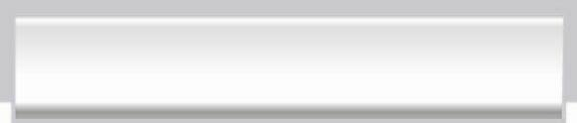
บันทึกหลังการสอน

ผลการจัดการเรียนการสอน

______________________________________________________________________________
______________________________________________________________________________
______________________________________________________________________________
______________________________________________________________________________
______________________________________________________________________________
______________________________________________________________________________

ปัญหา/อุปสรรค

______________________________________________________________________________
______________________________________________________________________________
______________________________________________________________________________
______________________________________________________________________________
______________________________________________________________________________
______________________________________________________________________________

แนวทางแก้ไข

______________________________________________________________________________
______________________________________________________________________________
______________________________________________________________________________
______________________________________________________________________________
______________________________________________________________________________
______________________________________________________________________________

ลงชื่อ__________________________ (ผู้บันทึก)
(_________________________)
________/________/_______

